BC560 操作流程图
观察左下角连接状态：蓝色通讯正常、红色断开
点击【添加会员】-【编号-性别-姓名-出生日期-身高】-【测量】
检测者采用卧姿或站姿将四肢电极夹分别夹到手腕和脚踝
点击【开始】键
【测量报告】- 【打印】-【关闭】
打开BC560总电源及电脑电源
【结束】-关闭电脑及人体成分电源开关

运行桌面Accuniq Manager软件

测量注意事项

餐后身体水分增加，尽量空腹检测
测量前保持体液分布均衡
测量前24内禁止饮酒
建议在同一时间内检测
常温20°左右检测更精准
保持电极及脚底清洁
久坐需要站立5分钟后检测
测量时穿轻薄衣服
测量前，排除体内残留物
保持正确测量姿势及方法
测量注意事项

警告及不适应测量条件
本机器采用生物电阻测量法(BIA)分析人体成分
建议不使用 | 1、体内移植型医疗仪器及电子仪器的人（身上有心房脉冲产生器、去纤颤器、移植片固定膜、心脏或大血管中使用的金属缝合材料等）  2、体内移植着人工心脏、人工心肺机等往体内传输电信号的医疗仪器或电子仪器的情况  3、心脏上连接着装满溶液的导管或可导电用具及电子仪器等的人
电器信号干扰 | 1、使用各种用途的电刺激仪的人  2、以测量为目的，向体内导入电流，或连接并操作其它仪器的情况  3、心电图(ECG)、肌电图(EMG)、脑波检查(EEG)等  4、正在接受医生认为会发生类似问题的其他治疗或检查的人
咨询医生 | 1、插入着女性用避孕器具的人  2、妊娠期
注意事项
- 测量时穿重量轻的衣服
- 测量前请摘除身上的饰品、包包等物品，确保测量准确性
- 测量前请脱掉鞋袜
- 测量时请保持正确的测量方法和测量姿势
- 测量结束前请不要移动身体和说话
- 使用专用清洁剂为电极消毒
- 被测者的手或脚太小时，使其手指和脚掌位于手部电极和脚部电极的前后电极之间，确保测量部位接触电极
- 测量过程中如果身体与电极之间接触不良，有可能导致测量中断
正确的测量姿势
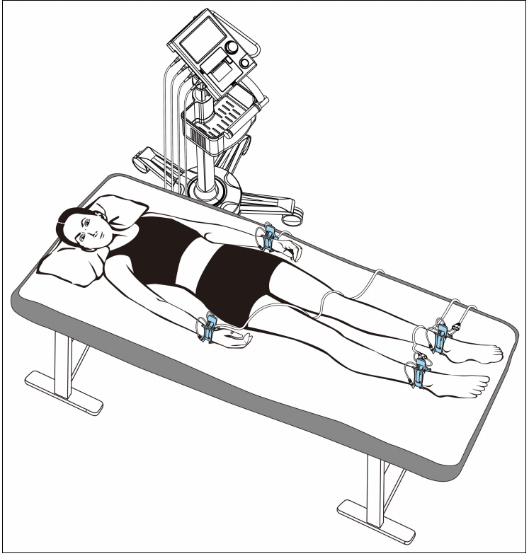
XRK20231213

